DIY Plotter - elektronická stavebnice
Komponenty
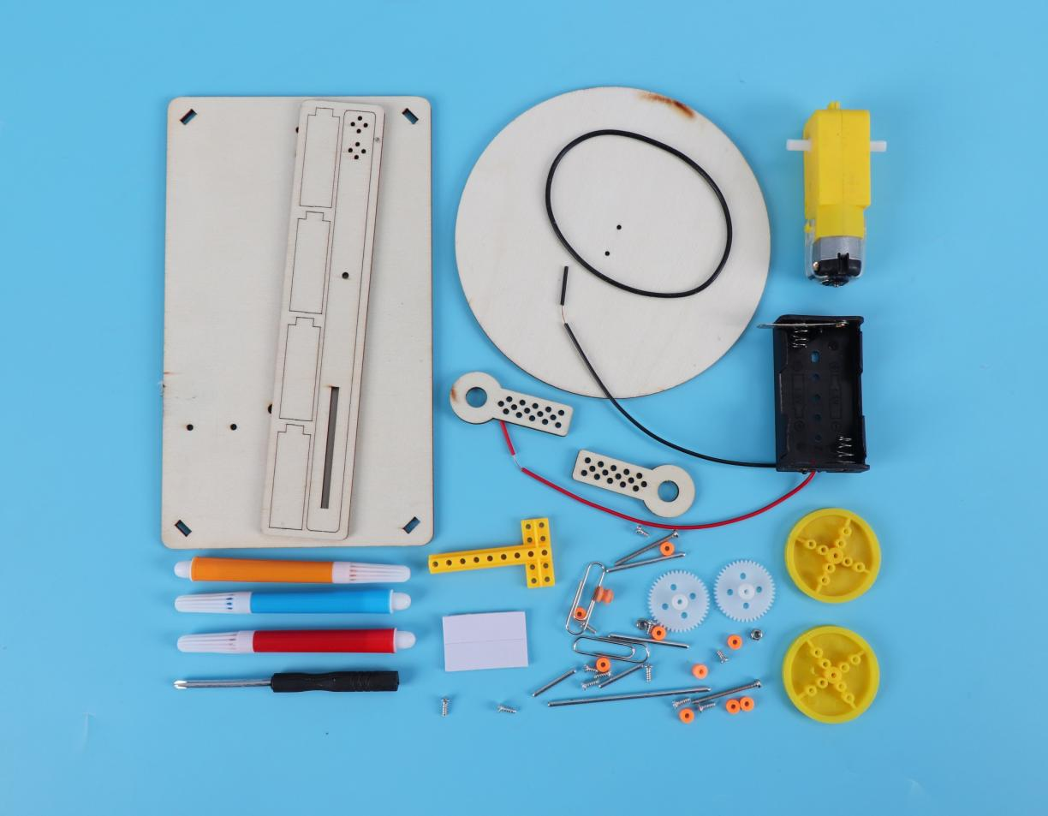

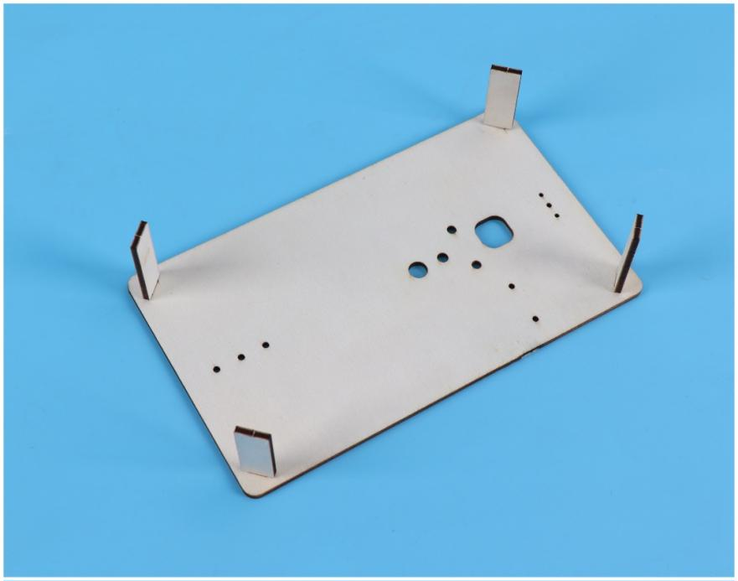
- Spojte základní desku s ostatními dílky dle obrázku.

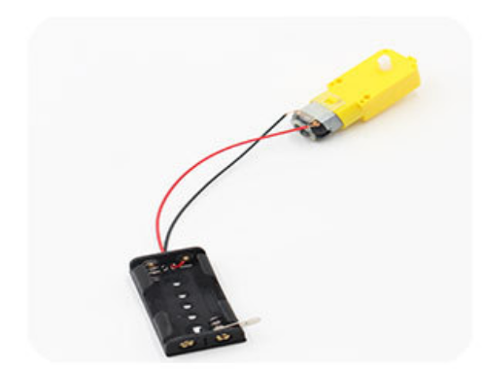
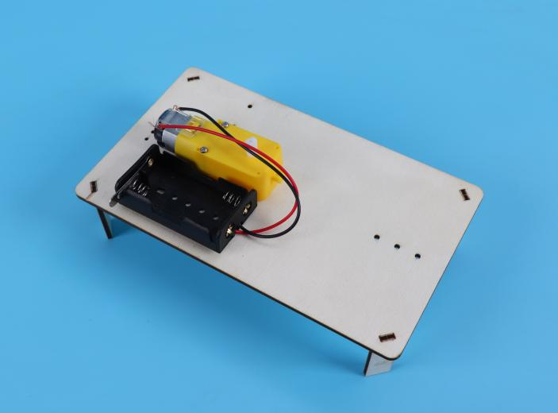
2.Spínač u motoru musí být nainstalován opačně, pomocí větších šroubků upevněte motor na základní desku, krabičku s baterkami upevněte pomocí oboustrané lepící pásky

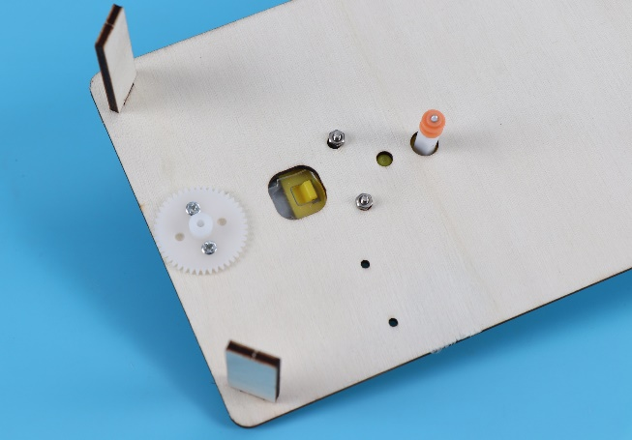
3.Bílé ozubené kolo upevněte pomocí středně velkého šroubku. Malá náprava a oranžová osička jsou spojeny s motorem, viz. obrázek.

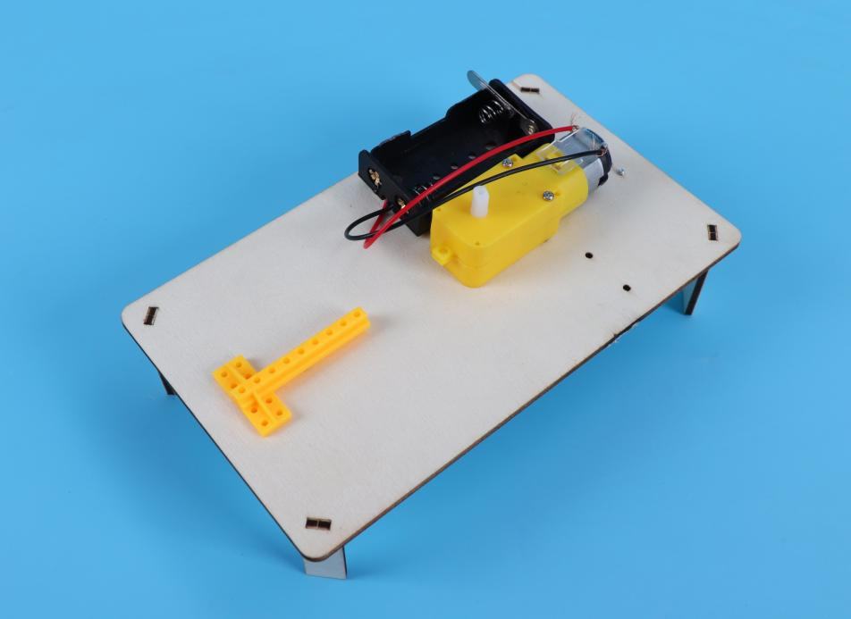
4. Opravte rám ve tvaru “T” ze zadu pomocí středně velkých šroubků – viz. obrázek

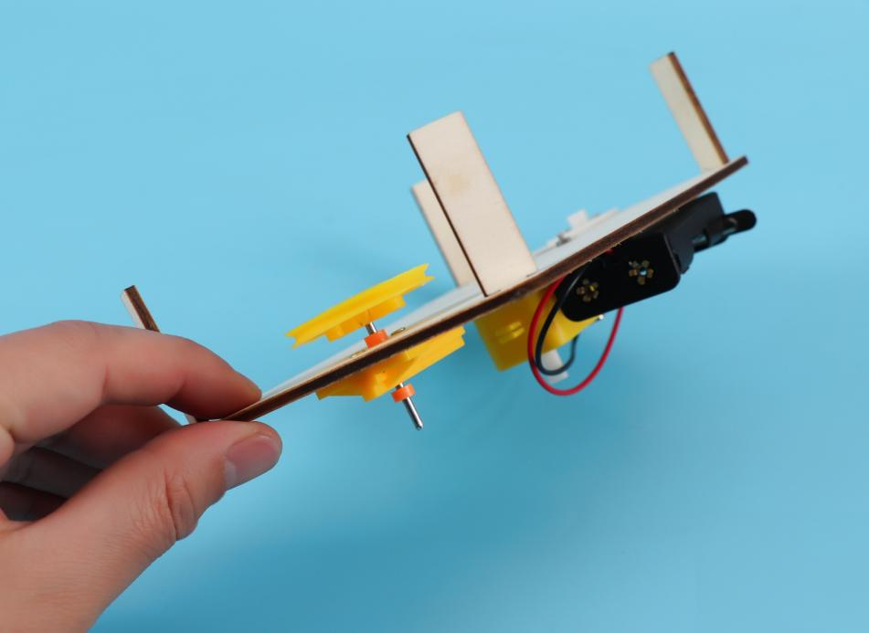
5.Otočte zadní stranu desky, vložte střední osičku do rámu ve tvaru “T” a spojte obě strany pomocí nápravy, viz. obrázek. Žlutá kladka je upevněna s osičkou.

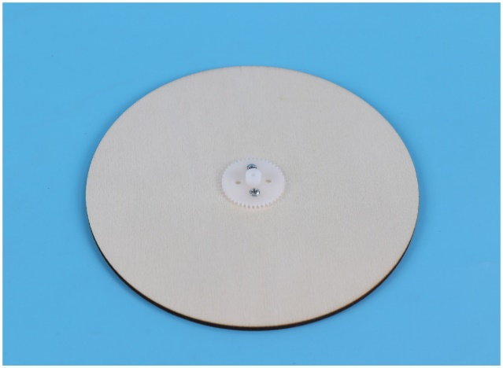
6. Upevněte bílé ozubené kolečko na kulaté desce pomocí malých šroubků.

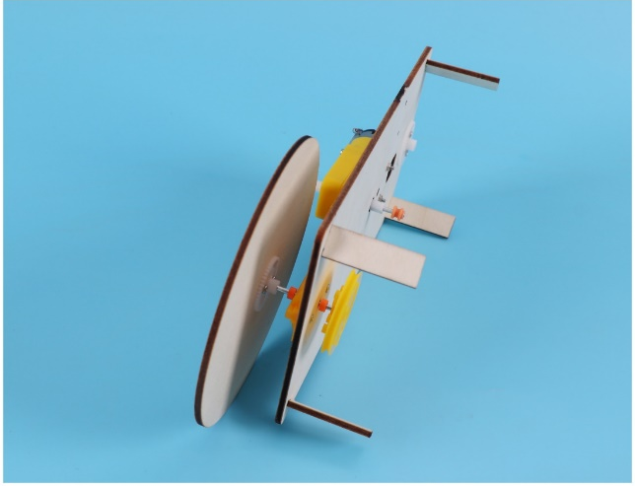
7.Otočte spodní stranu desky a připojte kulatou desku na osičku

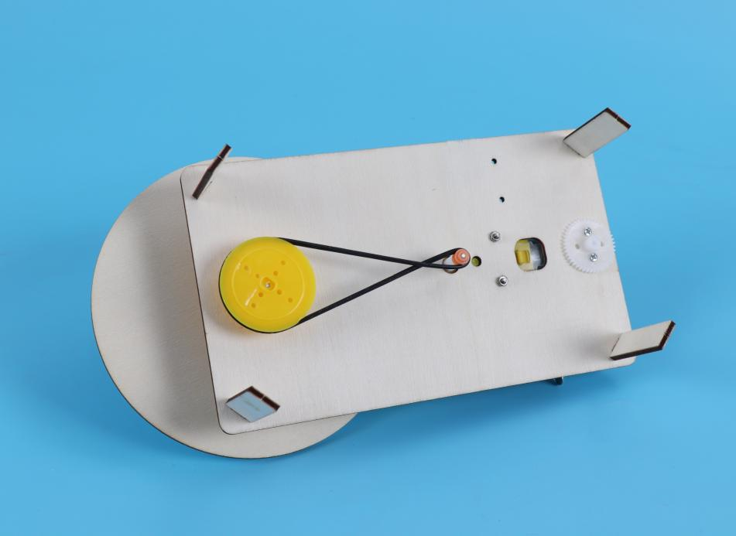
8.Otočte na spodní stranu a upevněte gumičkou viz. obrázek

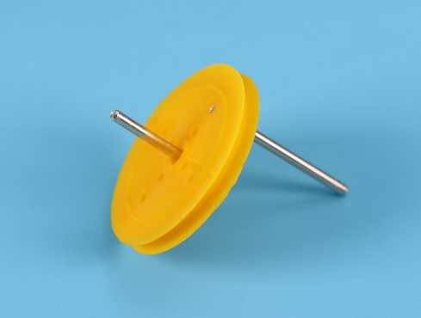

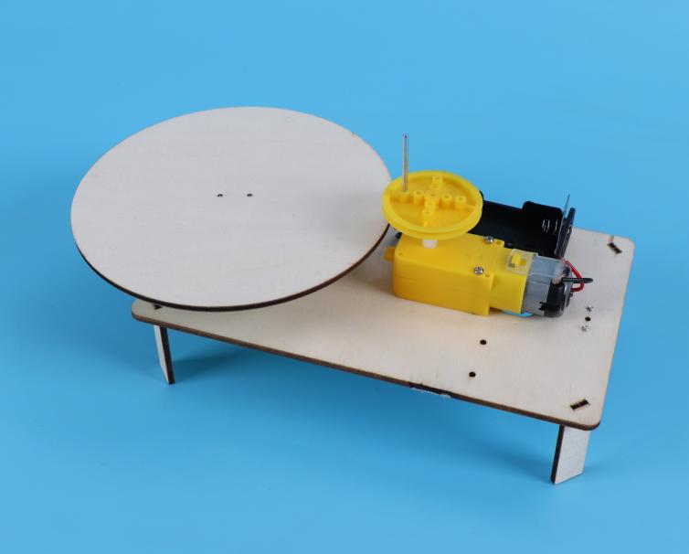
9.Upevněte malou a střední osičku na obě strany žluté kladky, viz. obrázek
Menší osička je upevněná k motoru
10.Větší náprava je vedena skrze malou dírku na přední straně, bílé ozubené kolečko na zadní straně, na vrchní straně je umístěna oranžová osička.
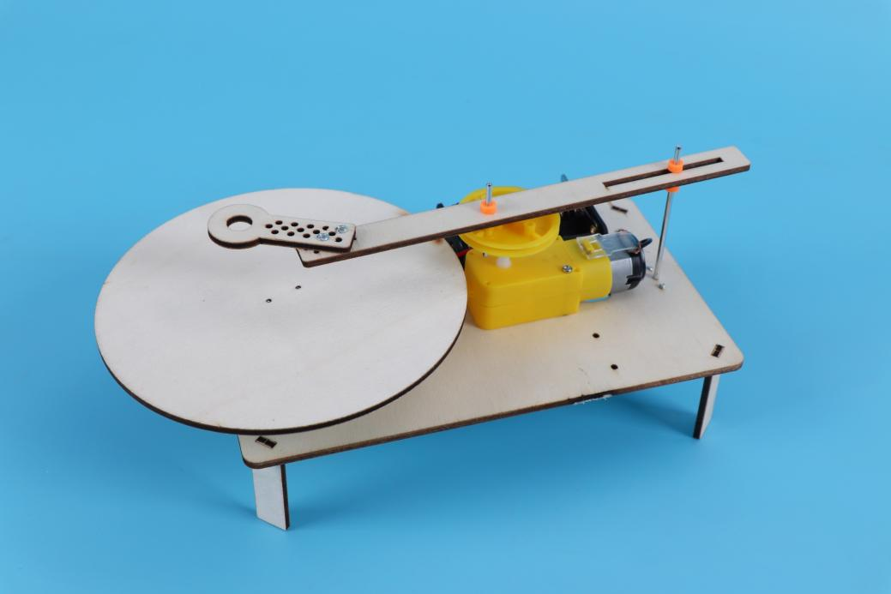
11.Obdélníkovou desku upevněte pomocí osičky a kratší desku (s kruhem) upevněte pomocí středně velkých šroubků, šroubky můžete přenastavovat, to způsobí možnosti jiných obrazců
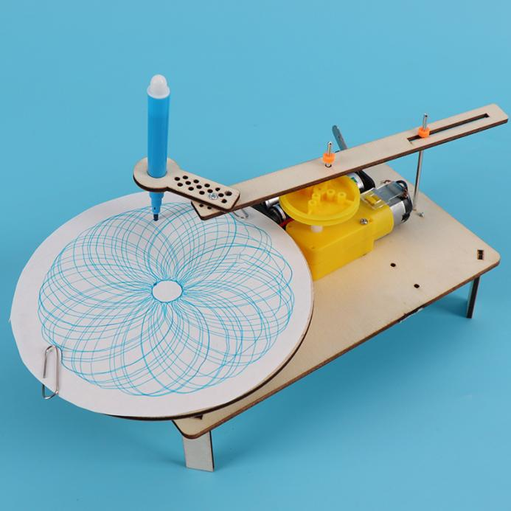
12.Připevněte barevnou propisku a použíjte papírovou svorku pro upevnění papíru

